Nexus HSB 软件功能列表
医院服务总线 — 医疗信息集成平台

1 运行总览
运行总览页面显示系统当前的运行状态、组件状态、消息统计等核心指标，帮助运维人员快速了解平台健康状况。
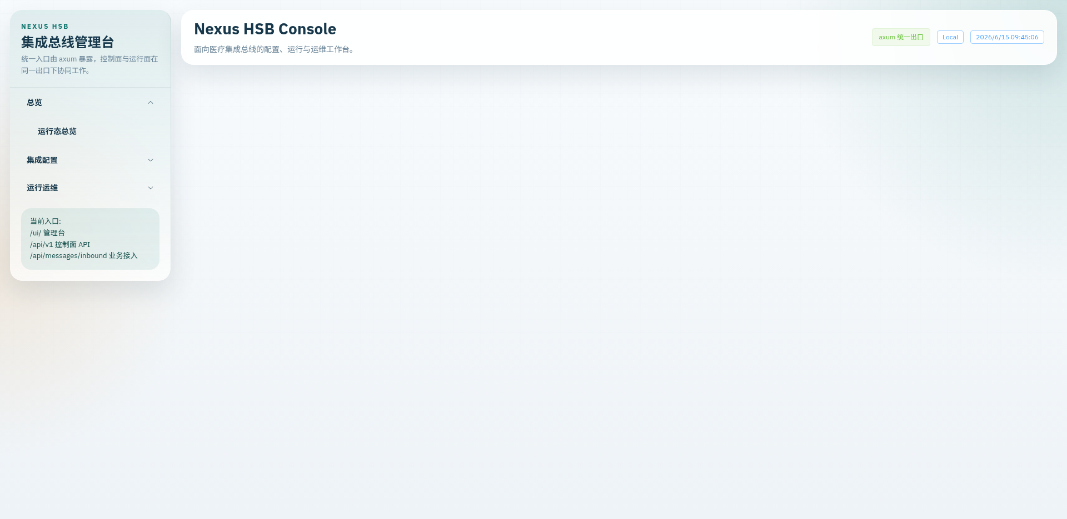
图 1-1：系统运行总览页面

系统状态数据
- 版本号：显示当前 HSB Server 版本
- 运行时长：系统启动至今的秒数
- 活跃路由数 / 活跃端点数
- 死信队列大小
- 消息统计：已接收 / 已发送 / 失败数

2 端点管理
端点管理用于配置和维护外部系统的连接信息，包括主机地址、端口、协议、认证方式等。每个端点代表一个具体的业务系统连接。

主要功能
- 创建端点：配置连接参数、认证信息、安全策略
- 查询端点：按系统类型、协议等条件查询
- 更新端点：修改连接配置、启用/禁用端点
- 端点健康检查：实时监控端点连通性
- 版本管理：记录端点配置变更历史
- 安全配置：TLS 配置、IP 白名单、凭证轮换
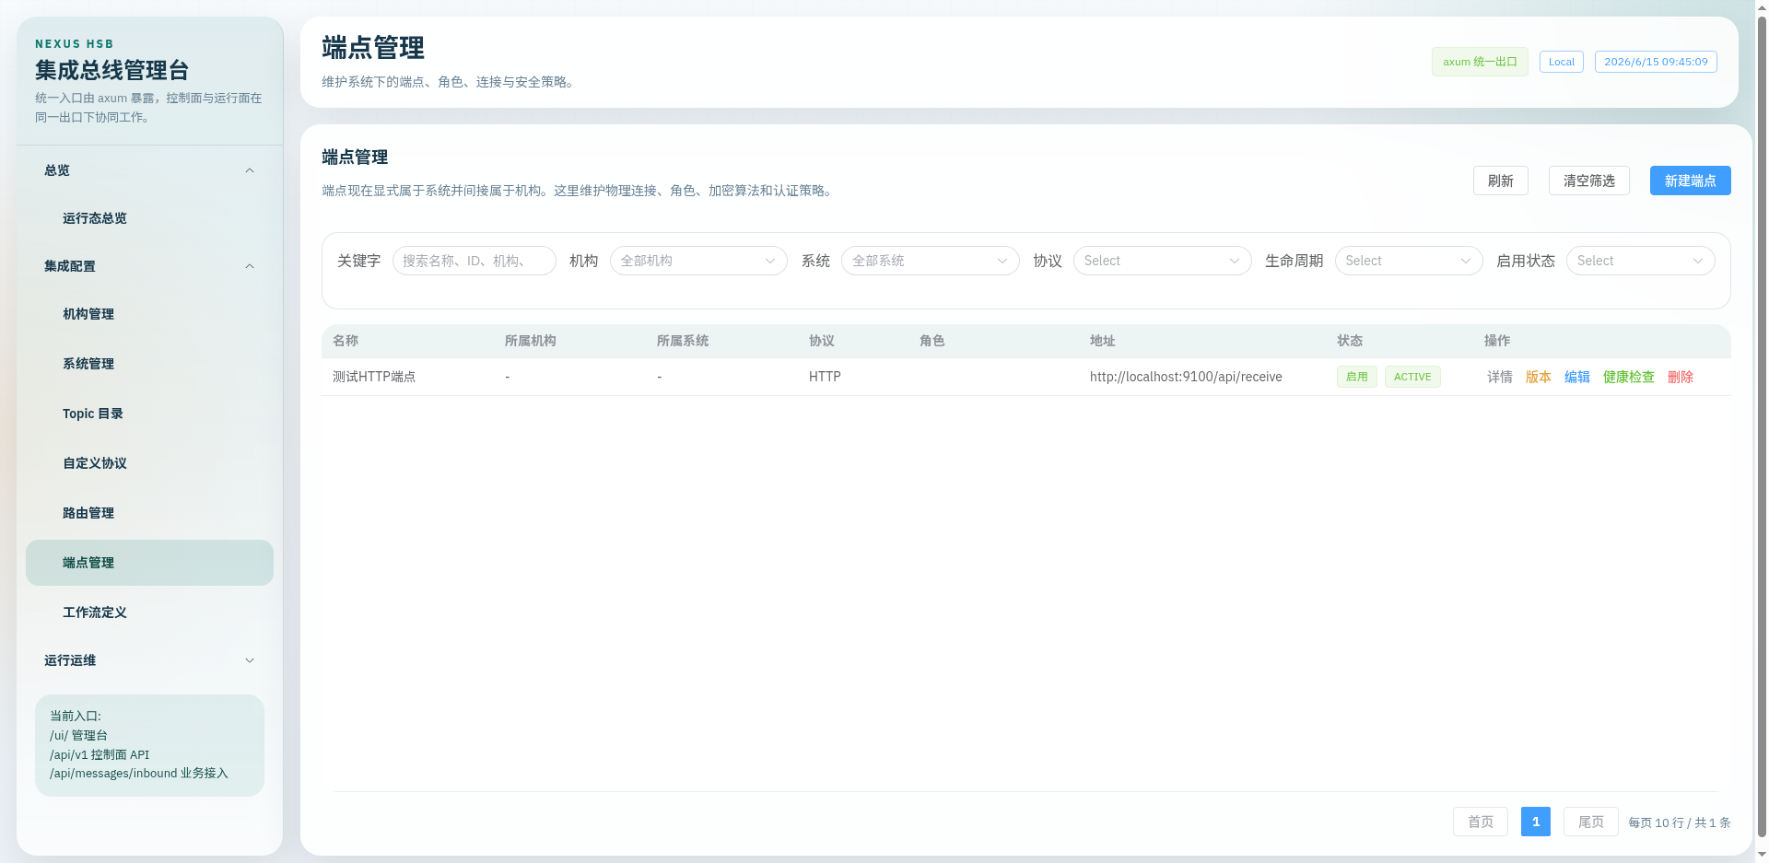
图 2-1：端点管理页面

3 路由规则
路由规则定义了消息从源系统到目标端点的流转规则。支持多种匹配条件和投递模式。

主要功能
- 创建路由：配置源系统、消息类型、匹配条件、目标端点
- 条件匹配：支持源系统、协议、消息类型、Header、Payload 等多维度匹配
- 投递模式：支持 At Least Once、At Most Once、Exactly Once
- 多目标路由：支持主备目标、权重分配
- 路由优先级：支持多路由并发匹配
- 启用/禁用：灵活控制路由生效状态
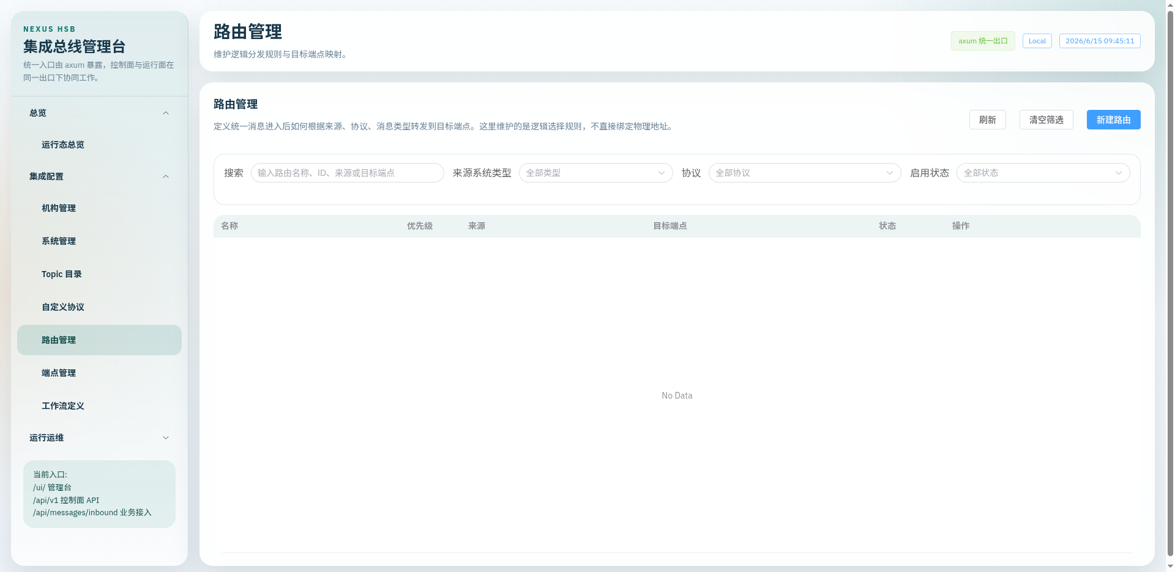
图 3-1：路由规则页面

4 消息管理
消息管理提供历史消息查询、消息详情查看、消息重放等功能，支持按源系统、目标系统、消息类型、状态等条件筛选。

主要功能
- 消息列表：查看历史消息记录
- 消息详情：查看完整消息内容、路由记录、投递结果
- 消息重放：重新发送失败或需要补偿的消息
- 消息追踪：查看消息完整处理链路
- 状态筛选：按消息状态（Received、Processing、Completed、Failed）筛选
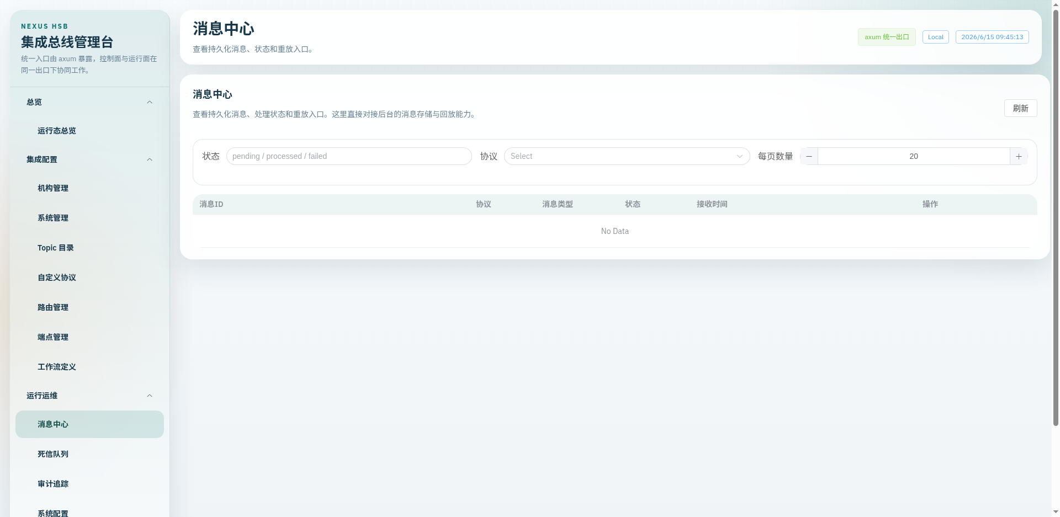
图 4-1：消息管理页面

5 死信队列（DLQ）
死信队列用于存放投递失败的消息，支持查询、重放和清理操作。失败原因包括最大重试次数、目标不可用、解析错误等。

主要功能
- DLQ 查询：查看所有死信消息
- 死信详情：查看失败原因、原始消息、重试历史
- 消息重放：重新处理死信消息
- 消息删除：清理不需要的死信消息
- 统计分析：按原因、时间范围统计死信数据
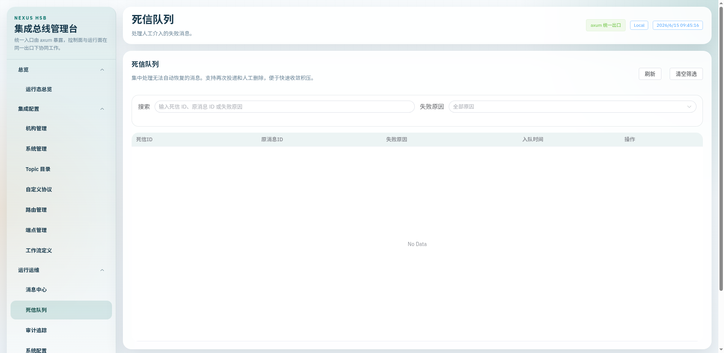
图 5-1：死信队列页面

6 审计追踪
审计追踪记录所有消息处理的审计事件，支持按 trace_id、message_id、事件类型查询。用于问题排查、合规审计和流程追踪。

主要功能
- 审计事件查询：查看所有审计记录
- 消息链路追踪：按 message_id 查看完整处理链路
- 失败事件筛选：快速定位问题消息
- 多维度查询：按源系统、时间范围、事件类型筛选
- 审计日志：记录消息在各组件的处理过程
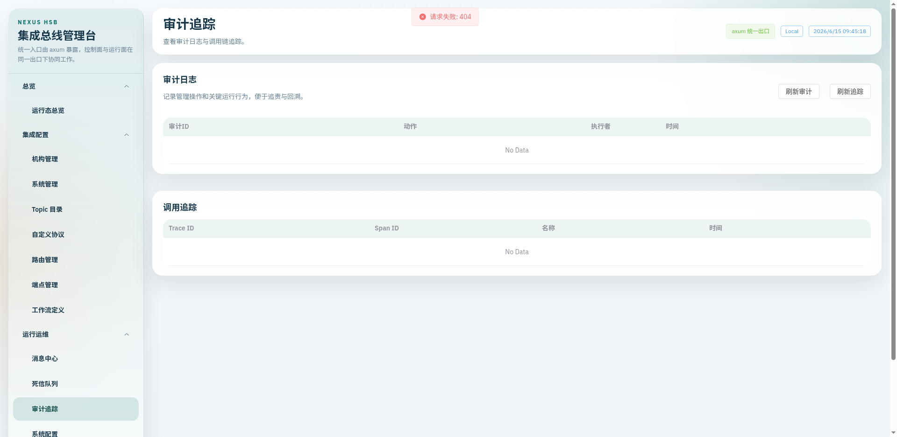
图 6-1：审计追踪页面

7 管理台首页
管理台首页提供快速导航和系统概览，支持跳转到各个功能模块。
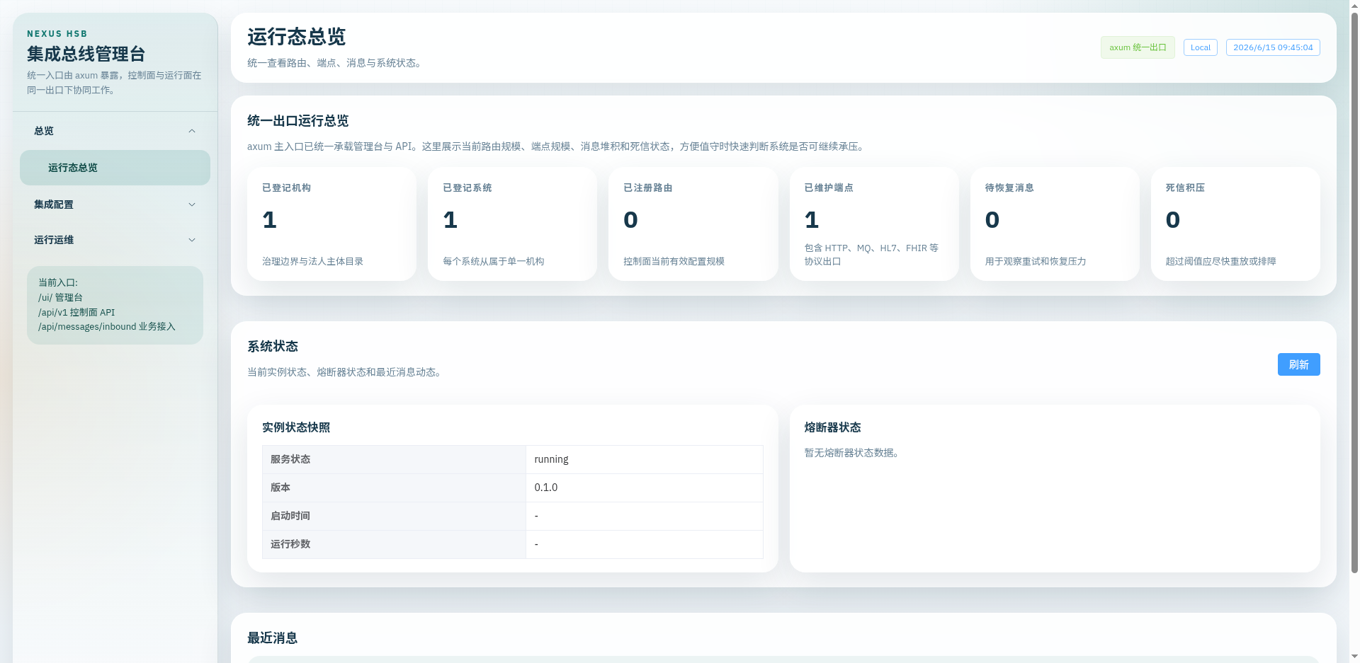
图 7-1：管理台首页

— 后台核心功能 —

8 多协议接入与适配

8.1 支持的医疗协议
协议 | 说明
HL7 v2.x | 支持 HL7 2.1 ~ 2.10 全版本；MLLP 帧封装/解封；管道分隔解析；MSH/PID/PV1/ORC/OBR/OBX 等标准段解析；自动生成 ACK/NAK 应答
HL7 v3 (CDA) | XML 格式 HL7 v3 消息解析与序列化；urn:hl7-org:v3 命名空间验证；interactionId 提取
FHIR R5 | FHIR JSON 资源解析；支持 DSTU2/STU3/R4/R4B/R5 版本；Bundle 操作；15+ 种资源类型自动识别；OperationOutcome 错误处理
DICOM | 二进制 DICOM 解析（基于 dicom-rs）；患者/检查/序列/实例信息提取；DIMSE 服务定义（C-STORE/C-FIND/C-MOVE 等 10 种）；传输语法支持（Implicit/Explicit VR、JPEG、JPEG 2000）
SOAP | SOAP 1.1/1.2 XML 解析与生成；WS-Addressing 消息头；WS-Security 认证（UsernameToken）；SOAP Fault 生成
自定义协议 | 通过自定义协议目录定义字段结构；支持自定义 transport_hint、content_type、sample_payload

8.2 协议自动检测
HTTP 入站消息无需手动指定协议，系统按优先级自动识别：
- 显式指定：请求头 X-HSB-Protocol 直接声明
- Content-Type 探测：application/fhir+* → FHIR，application/soap+* → SOAP，application/dicom → DICOM，application/json → 通用 HTTP
- 消息体探测：含 urn:hl7-org:v3 → HL7v3，含 <envelope> → SOAP，MSH| 开头 → HL7v2
- 默认回退：归为 HTTP 协议

8.3 协议转换
所有入站消息经协议适配器解析为统一 Canonical Message（JSON payload），再由目标端适配器序列化为目标协议格式，实现任意协议间的转换：
- HL7 v2 ↔ FHIR：管道分隔与 FHIR JSON 互转
- DICOM → FHIR：DICOM 元素提取为 JSON，转换为 FHIR ImagingStudy 资源
- SOAP ↔ FHIR / HL7 v2：SOAP XML Body 解析后转换为目标协议
- 任意 ↔ 任意：通过中间 Canonical Message 格式实现任意协议互转

9 多传输通道与接入方式

9.1 支持的传输通道
传输通道 | 入站 | 出站 | 说明
HTTP/HTTPS | ✅ | ✅ | axum 服务器 / reqwest 客户端；连接池、TLS、代理、自定义请求头
TCP/MLLP | ✅ | ✅ | 标准 HL7 MLLP 端口 2575；支持裸 TCP 模式；MLLP 流式帧解析
gRPC | ✅ | ✅ | tonic 双向流；TLS；连接池；重试策略；健康检查
RabbitMQ | ✅ | ✅ | Direct/Fanout/Topic/Headers 交换机；Ack/Nack/Reject；死信路由
Kafka | ✅ | ✅ | SASL 认证；Consumer Group；FutureProducer；Topic 自动解析
NATS/JetStream | ✅ | ✅ | Request-Reply；ExactlyOnce 去重窗口；流保留策略；Pull Consumer
Webhook | — | ✅ | 经 HTTP 传输 POST 回调；支持自定义 Secret 签名验证

9.2 多种接入方式
外部系统可通过以下方式接入 HSB：
- REST API：POST /api/messages/inbound，支持 JSON / FHIR / SOAP 等多种 Content-Type
- TCP/MLLP 长连接：标准 HL7v2 MLLP 协议接入，端口 2575
- gRPC 调用：端口 10051，支持 SSO 集成认证
- 消息队列订阅：RabbitMQ / Kafka / NATS 消费者模式，自动拉取消息
- Webhook 推送：HSB 主动向注册的 Webhook URL 推送消息

10 一对多与多对多连接路由

10.1 路由模型
路由规则（Route）定义消息从源系统到目标端点的流转规则：
- 源匹配：按系统 ID（精确或通配符 *）、协议类型、消息类型正则匹配
- 条件匹配：12 种运算符（Equals / NotEquals / Contains / Regex / In / NotIn 等），可匹配 Header、Payload（JSON dot-path）、RawPayload、Metadata 字段
- 优先级：多路由同时匹配时，按优先级降序选取

10.2 一对多连接（1 → N）
一条消息可同时路由到多个目标端点：
- 多目标路由：每条 Route 可配置多个 RouteTarget，消息分发给所有目标
- 主备目标：primary 标记主目标，fallback 标记备目标，主目标失败时自动切换
- 权重分配：每个目标可设置 weight，用于加权负载均衡
- 目标级转换：每个目标可指定独立的 transformer_ids，实现同一消息针对不同系统的格式转换
典型场景：HIS 发出的患者登记消息同时推送给 LIS、RIS、EMR 等多个下游系统。

10.3 多对多连接（N → M）
多个源系统的消息可通过不同路由规则分发到多个目标系统：
- 路由表：支持配置任意数量的路由规则，每条规则独立匹配源和目标
- 通配源：源系统匹配支持通配符 *，一条规则即可匹配所有源系统的特定消息类型
- 并发路由匹配：入站消息同时与所有已启用路由规则匹配，命中多条时按优先级排序全部执行
- 批量派发：dispatch_batch 将消息派发到所有匹配路由的所有目标
典型场景：HIS、LIS、RIS 等多个系统均向 HSB 发送消息，由不同路由规则分别转发给对应的目标系统。

10.4 投递保证模式
模式 | 说明
At Most Once | 最多一次，发后即忘，不重试
At Least Once（默认） | 至少一次，失败后依次尝试主备目标，确保投递成功
Exactly Once | 精确一次，基于幂等存储去重（route_id:endpoint_id:correlation_id 组合键），防止重复投递

11 消息处理引擎

11.1 处理管道
消息经过可配置的处理阶段，按优先级顺序执行：
阶段 | 优先级 | 说明
日志记录 | 0 | 记录消息 ID、来源、协议、类型
指标采集 | 1 | 运行时指标收集
验证 | 5 | 严格模式（拒绝无效消息）/ 宽松模式（仅警告）
转换 | 10 | 字段映射、Header 操作等

- 支持快速失败模式（默认）或继续执行模式
- 每个阶段记录处理耗时，形成完整处理链路

11.2 消息转换器
转换器 | 功能
FieldMappingTransformer | JSON 字段映射，支持源路径→目标路径 dot-path、必填/默认值/转换表达式
HeaderTransformer | 消息头操作：Set / Remove / Rename / Copy
PassthroughTransformer | 透传，不做任何转换
JsonToXmlTransformer | JSON → XML 转换（预留）
XmlToJsonTransformer | XML → JSON 转换（预留）

转换器链（TransformerChain）按顺序串联执行，每步输出作为下步输入。

12 可靠性保障

12.1 熔断器（Circuit Breaker）
- 三状态模型：Closed（正常）→ Open（熔断，拒绝请求）→ HalfOpen（探针，放行少量请求）
- 状态转换：连续失败 ≥ 阈值（默认 5 次）→ Open；等待恢复时间（默认 60s）→ HalfOpen；连续成功 ≥ 阈值（默认 3 次）→ Closed
- 手动重置：通过管理 API 手动重置熔断器
- 独立实例：每个端点独立熔断器，互不影响

12.2 重试机制
策略 | 公式 | 默认参数
指数退避（默认） | base × multiplier^attempt | base=1000ms, max=300s, multiplier=2.0
固定间隔 | 恒定 delay_ms | —
线性递增 | initial + increment × attempt | —
自定义序列 | 按用户指定序列执行 | —

- 默认最大重试 3 次
- 启用抖动（jitter），避免重试风暴
- 仅对可重试错误执行重试

12.3 死信队列（DLQ）
- 9 种死信原因：MaxRetriesExceeded、MessageExpired、Unroutable、TargetUnavailable、ParseError、ValidationFailed、TransformFailed、ManuallyMoved、Other
- DLQ 操作：查询（多维过滤）、重放（重新处理）、删除、统计（按原因/源系统/目标系统分组）
- 自动清理：按消息存活时间自动清理（默认保留 7 天）
- 容量保护：内存 DLQ 有上限，满时淘汰最老消息

12.4 消息优先级队列
- 五级优先级：Low(0)、Normal(1)、High(2)、Urgent(3)、Critical(4)
- 三级分桶：High (≥7) / Medium (≥4) / Low (其他)
- 出队顺序：High → Medium → Low

13 工作流引擎

13.1 步骤类型
类型 | 说明
Send | 向指定端点发送消息，可附加转换器
Receive | 等待响应消息，可设置超时
Transform | 应用转换器链
Parallel | 并行执行多个分支，支持 All/Any/N 汇合模式
Choice | 条件分支，支持默认分支
Script | 内联脚本执行（JavaScript / Lua / Expression）
SubWorkflow | 嵌套调用另一个工作流
Wait | 延时等待
Log | 记录诊断日志

13.2 编排能力
- 条件路由：步骤可配置 next_steps，基于条件选择下一步
- 并行执行：Parallel 步骤可同时执行多个分支
- Saga 补偿：每个步骤可定义补偿步骤，失败时按配置策略回滚
- 补偿策略：Sequential（逆序回滚）/ Parallel（并行回滚）/ Manual（手动触发）
- 生命周期控制：Pause / Resume / Cancel / Compensate

13.3 实例管理
- 工作流实例持久化（状态、变量、步骤历史）
- 支持查询、暂停、恢复、取消、补偿操作
- 实例超时控制（默认 3600s）

14 持久化与存储

14.1 双层存储架构
层级 | 技术 | 用途
Redb（本地嵌入式 KV） | 嵌入式、WAL | 本地缓存、幂等去重表、熔断器状态、偏移量恢复
PostgreSQL | 关系数据库 | 消息归档、路由/端点/机构持久化、审计日志、DLQ 持久化、工作流状态

- 可独立启用/禁用任一层
- 无 PostgreSQL 时自动降级为纯内存模式

14.2 数据库表结构
表名 | 说明
hsb_messages | 消息存储（JSONB payload、JSONB headers、BYTEA raw_payload、12 种状态）
hsb_routes | 路由配置（JSONB config）
hsb_endpoints | 端点配置（含版本历史、运行时状态、安全配置）
hsb_organizations | 机构目录
hsb_integration_systems | 系统目录（外键关联机构）
hsb_dead_letters | 死信消息
hsb_audit_log | 审计事件
hsb_workflows | 工作流定义
hsb_workflow_instances | 工作流实例
hsb_custom_protocols | 自定义协议目录
hsb_topics | Topic 目录
hsb_cache | TTL 缓存（UNLOGGED 表）

15 目录与注册

15.1 机构目录
- 机构类型：政府主管部门 / 医院 / 独立法人 / 其他
- 支持层级结构（parent_organization_id）
- 机构下的系统管理，删除机构前检查系统引用

15.2 系统目录
- 医疗系统类型：HIS / LIS / RIS / PACS / EMR / HRP / NIS / ORS / 药房 / 省级平台 / 医保 / 第三方 / 其他
- 每个系统归属一个机构
- 支持独立 topic_namespace 和 topic_prefix

15.3 端点目录
维度 | 说明
角色类型 | Producer（生产者）/ Consumer（消费者）/ Hybrid（混合）
生命周期 | Draft → Active → Disabled → Deprecated → Retired
连接配置 | 主机、端口、路径、TLS、超时、连接池、重连间隔、Keepalive
认证方式 | None / Basic / Bearer / ApiKey / OAuth2ClientCredentials / Certificate / SsoToken
安全配置 | TLS 1.2/1.3、双向 TLS、SM3 国密、IP 白名单、凭证掩码、凭证轮换
版本管理 | 端点配置变更自动记录版本快照
健康监控 | 实时健康状态、延迟、熔断状态、连续失败计数

16 管理与运维

16.1 RESTful 管理 API
所有管理操作通过 /api/v1 前缀的 REST API 提供：
模块 | 操作
端点 | CRUD + 状态查询 + 健康检查 + 安全配置 + 版本历史
路由 | CRUD + 启用/禁用
消息 | 列表 + 详情 + 重处理
死信队列 | 列表 + 详情 + 重放 + 删除 + 统计
审计 | 事件查询 + 消息链路追踪
机构 | CRUD
系统 | CRUD
工作流 | 定义 CRUD + 实例启动/暂停/恢复/取消/补偿
自定义协议 | CRUD
Topic | CRUD
熔断器 | 列表 + 手动重置
配置 | 获取 + 更新 + 重载
监控 | 健康检查 + 就绪检查 + 系统状态 + 指标

16.2 审计追踪
- 所有消息处理环节自动生成审计事件
- 支持按 message_id 追踪完整处理链路（Span 模型）
- 审计维度：trace_id / message_id / event_type / source_system / 时间范围
- 链路状态：InProgress / Completed / PartialSuccess / Failed

16.3 SSO 集成
- OAuth2 Authorization Code 流程
- 会话管理（签名 Cookie）
- 登录 / 登出 / 回调
- 访问控制：公开路径（/health、/auth/*、入站消息）与受保护路径分离
- SSO 启用时，独立 Admin API 端口关闭，统一走主端口认证

16.4 配置管理
- TOML 格式配置文件
- 环境变量覆盖（HSB_DATABASE_URL、HSB_MQ_*、HSB_KAFKA_*、HSB_NATS_URLS 等）
- 生产环境安全校验（拒绝 SSO 默认密码、MQ guest 账户、数据库默认密码）
- 运行时 API 热更新配置

17 消息模型

17.1 Canonical Message
所有协议消息经适配器解析后统一为 Canonical Message：
字段 | 说明
ID | ULID（时间排序、全局唯一）
Topic | <domain>.<service>.<action>.<version>（如 medical.order.create.v1）
Payload | JSON 格式
Raw Payload | 保留原始字节，不可变
Headers | KV 元数据（必含 trace_id / source / priority）
Protocol | 13 种协议类型标识
Status | 12 种状态（Received → Processing → ... → Completed/Failed）
Priority | 5 级优先级（Low / Normal / High / Urgent / Critical）
Metadata | 医疗领域字段（hospital_id / patient_id / visit_id / order_id 等）
Trace ID | 分布式追踪标识
Correlation ID | 请求关联标识

17.2 消息状态机
状态 | 说明
Received | 消息已接收
Processing | 正在处理
Routing | 正在路由匹配
Transforming | 正在转换
Delivering | 正在投递
Delivered | 已投递
Completed | 处理完成（终态）
RetryPending | 等待重试
Retrying | 正在重试
DeadLetter | 进入死信队列（终态）
Failed | 处理失败（终态）
Compensated | 已补偿（终态）

